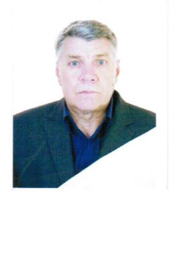
Куреев Анатолий Александрович - тренер по виду спорта "Волейбол". Образование высшее, закончил ФГБОУ ВО "Бурятский государственный университет им.Доржи Банзарова" по специальности: "Преподаватель физического воспитания". Имеет звание "Отличник физической культуры и спорта". По специальности работает с 1973 г.

